Федеральное государственное бюджетное образовательное учреждение высшего профессионального образования

Московский государственный технический университет имени Н.Э.Баумана (МГТУ им. Н.Э.Баумана)

**ОТЧЁТ ПО ЛАБОРАТОРНОЙ РАБОТЕ №4**

ПРЕОБРАЗОВАНИЕ МОДЕЛИ СЕМАНТИЧЕСКИХ ОБЪЕКТОВ В РЕЛЯЦИОННУЮ МОДЕЛЬ

Выполнила: Сербин Д.А.

(Фамилия И.О. студента)

ИУ9-52Б

(Индекс группы)

Преподаватель: Вишняков И. Э.

(Фамилия И.О. преподавателя)

(Подпись)

# 1. Задача

1. Преобразовать модель семантических объектов, созданную в лабораторной работе №2, в реляционную модель согласно процедуре преобразования.
2. Сопоставить результаты проектирования с использованием модели «сущность-связь» и модели семантических объектов (лабораторные работы №3, №4).
3. Обосновать различия результатов, выявить и исправить ошибки проектирования.

# 2. Практическая реализация

На рисунке 1 представлена созданная в лабораторной работе №2 модель семантических объектов.

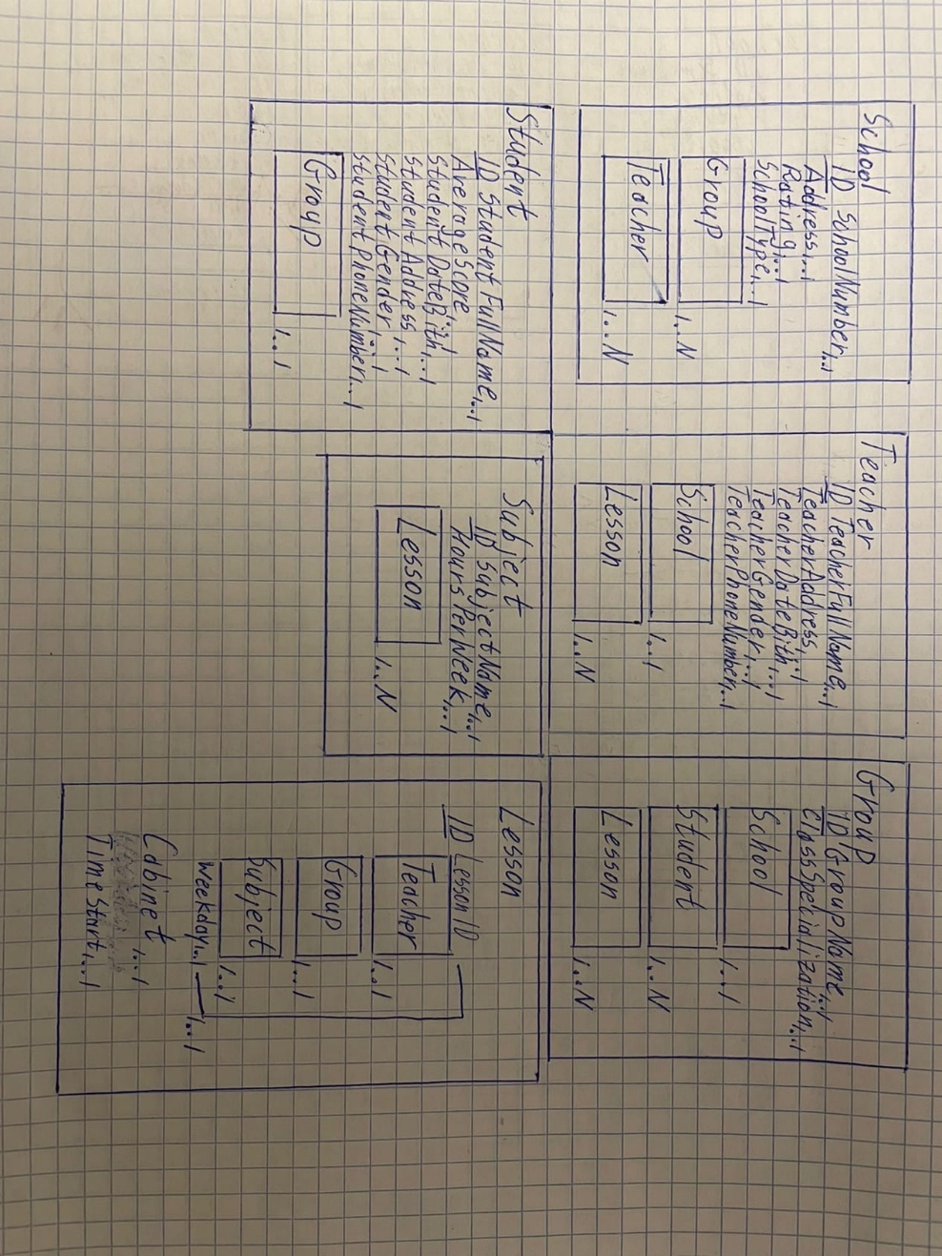

Рис 1. Модель семантических объектов

В соответствии с правилами преобразования и условия, что объекты со связью 1..N будут иметь связь 0..N, из созданной ранее семантической модели, получили реляционную модель, представленную на рис. 2.

Сравним реляционную модель (рис. 2), полученную из модели семантических объектов, с моделью (рис. 3), полученной из модели «сущность-связь».

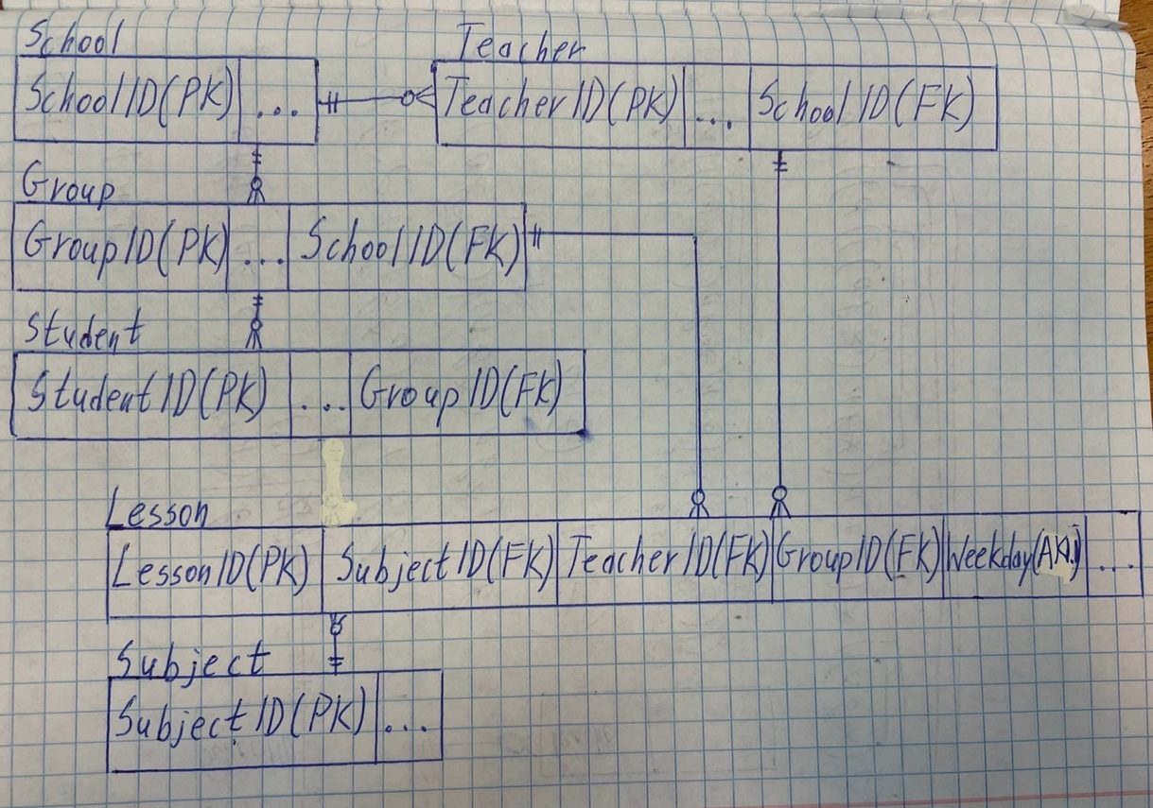

Рис. 2. Реляционная модель, полученная из модели семантических объектов

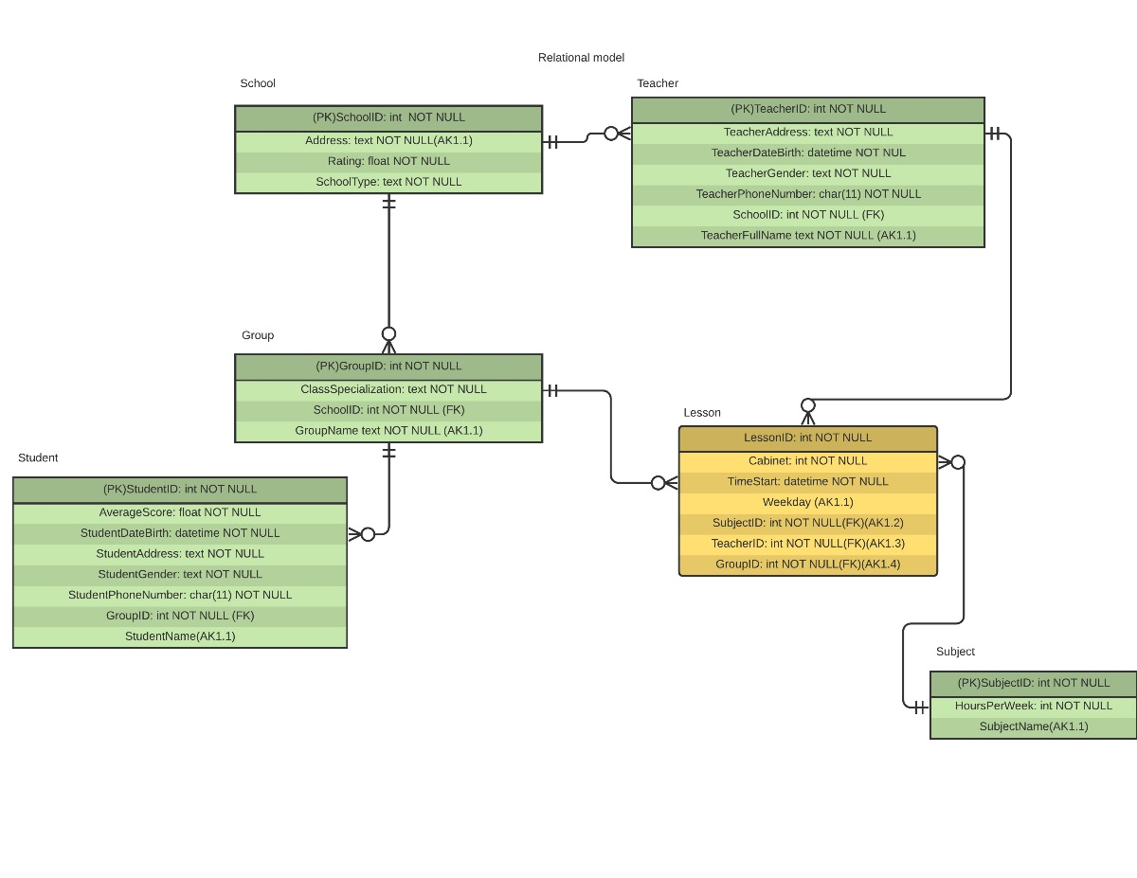

Рис. 3. Реляционная модель, полученная из модели «сущность-связь»

При сопоставлении результатов проектирования схем, полученных в лабораторных работах 3 и 4, различия не выявлены.